Laporan Praktikum Sistem Basis Data

Nama

NIM

Kelas

Modul

: Puspita Purnamasari

: L200170140

: E

: 10

Kegiatan Praktikum.

Nomer 5.
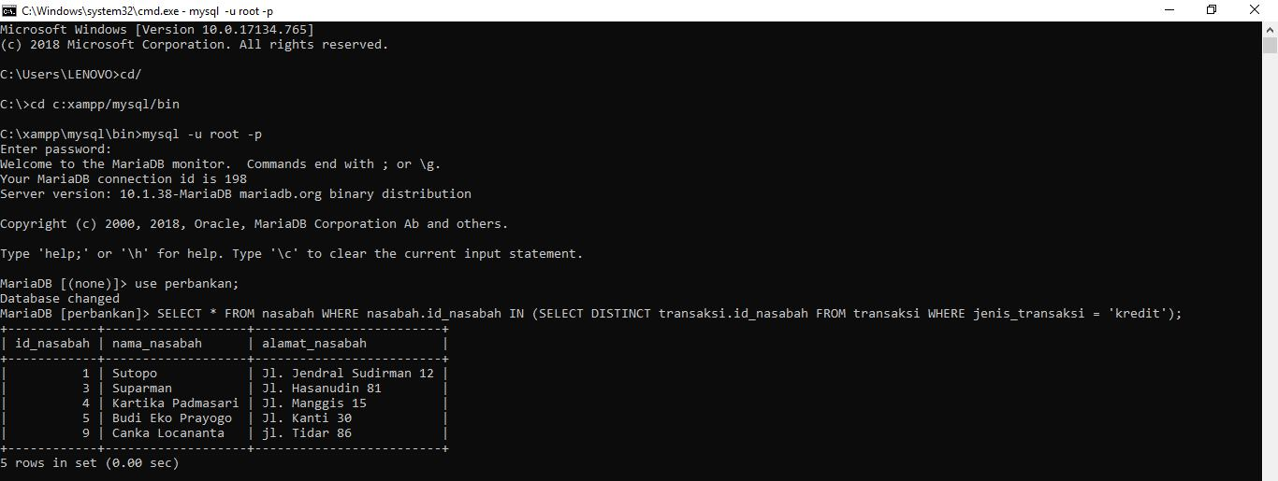

Nomer 6.
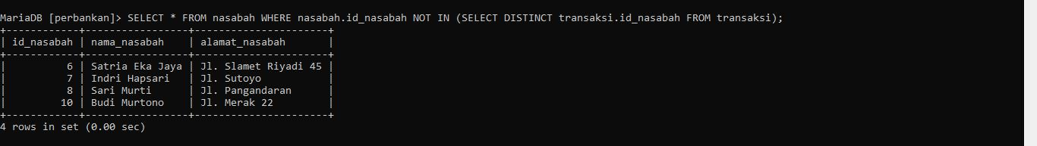

Nomer 7.
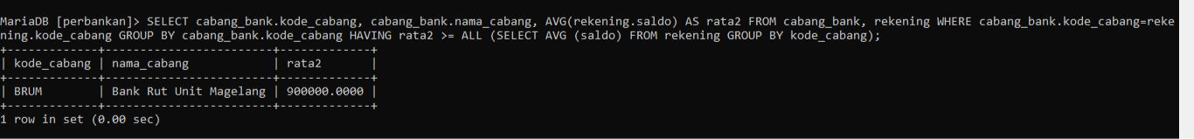

Nomer 8.
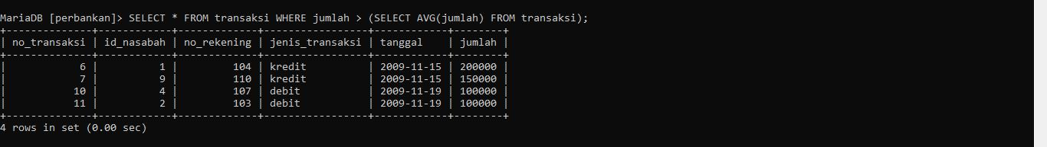

TUGAS.

Nomer 1.
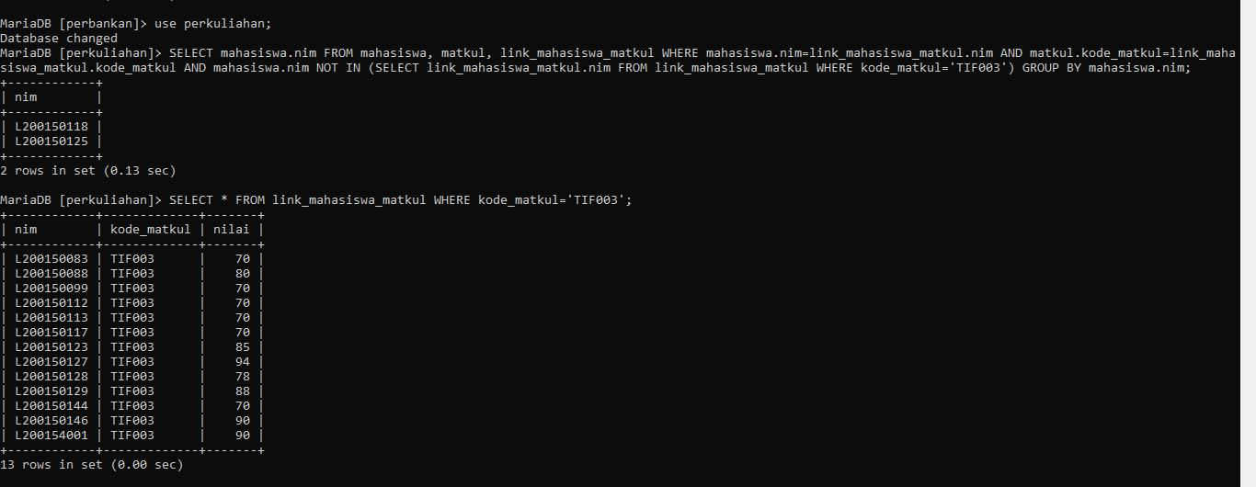

Nomer 2.
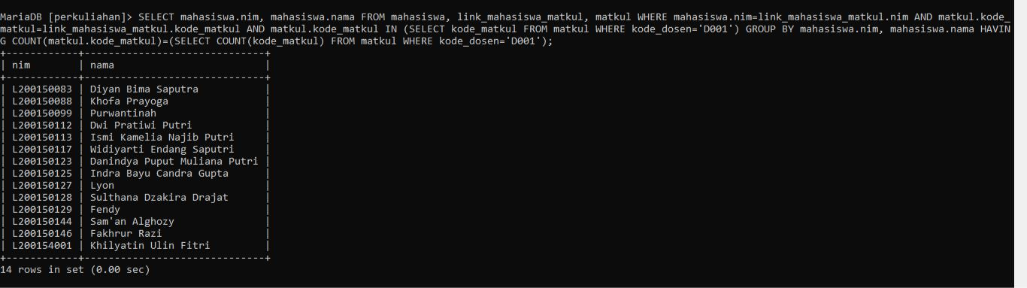

Nomer 3.
